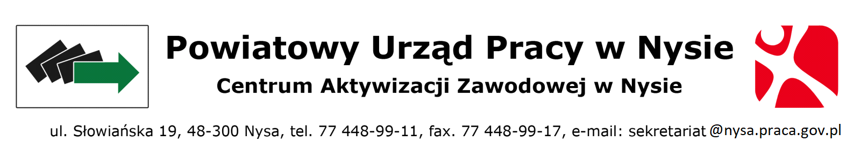
Załącznik nr 1

Nysa, dnia..............................
.........................................................................
(imię i nazwisko)

.........................................................................
(dokładny adres zamieszkania)

………………………………………………………………………

………………………………………………………………………
(PESEL)

……………………………………………………………………..
(numer telefonu)

…………………………………………………………………………………………………..
(e-mail)

W N I O S E K

Na podstawie art. 45 ust.1 ustawy a dnia 20 kwietnia 2004 r. o promocji zatrudnienia i instytucjach rynku pracy ( Dz.U. z 2023r, poz. 735 z późn. zm. ) zwracam się z prośbą o dokonywanie zwrotu ponoszonych przeze mnie kosztów dojazdu z miejsca zamieszkania do miejsca pracy i powrotu do miejsca zamieszkania.
Oświadczam, iż podjęłam zatrudnienie na podstawie skierowania wydanego przez tut. Urzędu do pracodawcy:

........................................................................................................................................................................... (nazwa i adres pracodawcy)

.............................................................................................................................................................................
(miejsca wykonywania pracy)

na okres od dnia …………………………………………………………. do dnia…………………………………..……………………………….

Ponadto oświadczam, że do miejsca pracy dojeżdżam(właściwe zaznaczyć):

- Środkiem lokomocji publicznej

……………………………………………………………………………………………………………………………………………………………
(nazwa przewoźnika)
- Samochodem prywatnym

Imię i nazwisko właściciela …………………………………………………………………………………………………………………………………….
Marka i nr rejestracyjny samochodu………………………………………………………………………………………………………………………

Jednocześnie oświadczam że posiadam aktualne prawo jazdy kategorii „B”

Należną mi kwotę zwrotu kosztów proszę przekazać na rachunek bankowy:
……………………………………………………………………………………………………………………………………………………………………...
(nazwa banku i numer konta))

………………………………………………………………………………………………………………………………………………………………………

Zobowiązuje się do niezwłocznego poinformowania tut. Urzędu o wszelkich zmianach danych zawartych we wniosku.

…………………………………………...
(czytelny podpis wnioskodawcy)

Potwierdzam zgodność danych z przedłożonymi do wglądu oryginałami dokumentów.

…………………………………………..
(podpis pracownika PUP)

Załączniki:
1) Oryginał biletu miesięcznego bądź innego imiennego biletu lub bilety jednorazowe.
2) W przypadku dojazdu samochodem prywatnym : dowód rejestracyjny i prawo jazdy do wglądu, przypadku
użyczenia samochodu – oświadczenie o użyczeniu pojazdu samochodowego prawo jazdy i dowód rejestracyjny do
wglądu
3) Zaświadczenie od Pracodawcy o dochodach (brutto) lub potwierdzona przez pracodawcę kserokopia listy płac za miesiąc którego dotyczy zwrot.
4) Kserokopia umowy o pracę (oryginał do wglądu).
5) Kserokopia listy obecności lub karty czasu pracy lub zaświadczenia o ilości przepracowanych dni potwierdzoną przez Pracodawcę za zgodność z oryginałem.

